3.컨트롤 파일을 재성성하는 방식으로 이동시킬 것

실습하다 파일 하나만 손상되어도 복구가 안될수도 있음으로 전부 백업한다.

나 같은 경우는 현재 oradata01디렉토리에

데이터,로그,컨트롤 파일이 전부 있음으로 oradata01을 백업한다.

잘 복사 되었다.

다음은 컨트롤파일은 모든 데이터파일, 로그파일의 정보를 가지고,

DB를 마운트 오픈 하기 때문에 DBfile과 LOGfile를 알아놓아야한다.

SELECT * FROM V$DBFILE;

SELECT * FROM V$LOGFILE;

이제 컨트롤파일을 그냥 이동시키는 것이 아닌 재생성하는 방식으로

이동을 시켜 보겠다.

DB 가 MOUNT 된 상태로 컨트롤 파일을 재생성하는 문장을 실행

SQL> alter database backup controlfile to trace as '/app/oracle/oradata01/backup.sql';

Backup.sql 이 잘 생성 되었다.

안을보면

[oracle@centos7 oradata01]$ vi backup.sql

… --위에는 주석으로 처리되어있다.

STARTUP NOMOUNT –파라미터 파일만 반영된 스타트업의 초기단계

CREATE CONTROLFILE REUSE DATABASE "DB19" NORESETLOGS NOARCHIVELOG

--컨트롤 파일의 생성문구 NORESETLOG는 로그을 리셋시키지 않는 옵션

MAXLOGFILES 16—최대 로그파일의 개수

MAXLOGMEMBERS 3—로그 멤버(돌아가면서 저장하는 멤버)의 개수

MAXDATAFILES 100 – 최대 데이터 파일의 개수

MAXINSTANCES 8—최대 인스턴스의 개수

MAXLOGHISTORY 292—최대 로그 기록의 개수

LOGFILE – 로그파일지정

GROUP 1 (--oradata01/logfile로 잘 지정이 되어있다.

'/app/oracle/oradata01/logfile/o1_mf_1_jmj7on7z_.log',

'/app/oracle/oradata01/logfile/o1_mf_1_jmj7ong9_.log'

) SIZE 200M BLOCKSIZE 512,

GROUP 2 (

'/app/oracle/oradata01/logfile/o1_mf_2_jmj7on8s_.log',

'/app/oracle/oradata01/logfile/o1_mf_2_jmj7onk6_.log'

) SIZE 200M BLOCKSIZE 512,

GROUP 3 (

'/app/oracle/oradata01/logfile/o1_mf_3_jmj7on9l_.log',

'/app/oracle/oradata01/logfile/o1_mf_3_jmj7onr5_.log'

) SIZE 200M BLOCKSIZE 512

DATAFILE—데이터 파일도 지정이 잘되어있다.

'/app/oracle/oradata01/datafile/o1_mf_system_jmj7ltsy_.dbf',

'/app/oracle/oradata01/datafile/o1_mf_sysaux_jmj7mxx9_.dbf',

'/app/oracle/oradata01/datafile/o1_mf_undotbs1_jmj7nf0h_.dbf',

'/app/oracle/oradata01/datafile/user_02.dbf',

'/app/oracle/oradata01/datafile/o1_mf_users_jmj7ng2f_.dbf'

CHARACTER SET AL32UTF8

;

RECOVER DATABASE—복구 명령

ALTER DATABASE OPEN;--끝나면 데이터베이스를 오픈해라

ALTER TABLESPACE TEMP ADD TEMPFILE '/app/oracle/oradata01/datafile/DB19_temp_0909_1.tmp'

SIZE 134217728 REUSE AUTOEXTEND ON NEXT 655360 MAXSIZE 32767M;

SQL 스크립트를 자세히 보면 컨트롤파일의 경로를 지정하는 문구는 없다.

컨트롤파일이 생성되는 위치는 파라미터 파일에 저장되기때문

파라미터파일(컨트롤파일 경로지정)

* 컨트롤파일(데이터, 로그파일 경로지정)
* 데이터 파일, 로그파일

순으로 설정이 저장되는 것

파라미터 파일을 확인한다.

컨트롤 파일은

/app/oracle/oradata01/controlfile/o1_mf_jmj7ol53_.ctl,

/app/oracle/oradata01/controlfile/o1_mf_jmj7ol5n_.ctl

로 지정되어 있다.

만약 여기서 alter system set control_files 의설정을

/app/oracle/oradata01/controlfile/DB19_backup_0909_02.ctl,

/app/oracle/oradata01/controlfile/ DB19_backup_0909_02_.ctl

로 바꾼뒤 재성성 스크립트를 실행하면 적용이 될까?

실습해본다.

Alter system set control_files=

'/app/oracle/oradata01/controlfile/DB19_backup_0909_01.ctl',

'/app/oracle/oradata01/controlfile/DB19_backup_0909_02.ctl' scope=spfile;

변경되었다.

이상태로 디비를 셧다운 하고 재생성 스크립트를 실행시켜본다.

SQL>shutdown immediate;

SQL> @/app/oracle/oradata01/backup.sql

오류가 있지만, 그것은 recover 할것이 없어서 나는 오류임으로 상관없다.

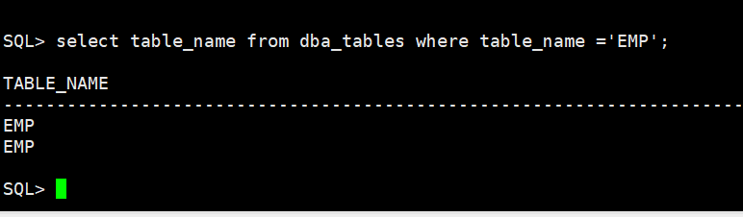

디비가 정상작동한다.

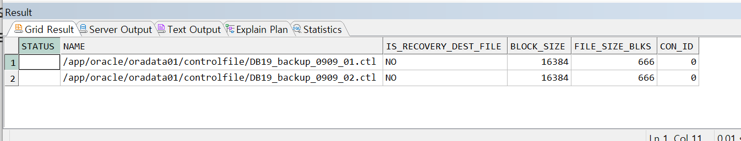



컨트롤 파일도 잘 들어왔다.

디비를 다시 셧다운 하고 기존의 컨트롤파일을 삭제해본다.

Sqlplus / as sysdba

Shutdown immediate;

셧다운 하고 기존의 컨트롤 파일삭제 하였다.

이제 다시 startup 해본다.

정상적으로 실행이 된다.